**Лабораторна робота 9. Інтерполяція сплайнами**

**Варіант 26**

**Шкробов Дмитро, ФІТ 2-6**

Побудувати апроксимуючу функцію у вигляді кубічного сплайну для таблично заданої функції та перевірити її роботу.

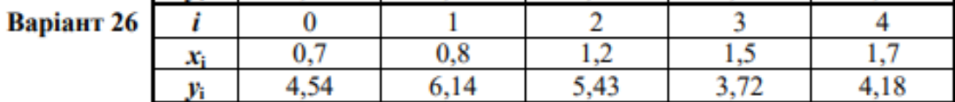

Так як ми маємо 4 відрізки, відповідні значення кроків будуть дорівнювати:

$$h_{1}=x_{1}-x_{0}=0,8-0,7=0,1$$

$$h_{2}=x_{2}-x_{1}=1,2-0,8=0,4$$

$$h_{3}=x_{3}-x_{2}=1,5-1,2=0,3$$

$$h_{4}=x_{4}-x_{3}=1,7-1,5=0,2$$

Необхідно знайти:

$$S_{1}(x)=a_{1}+b_{1}(x-x_{0})+c_{1}(x-x_{0})^{2}+d_{1}(x-x_{0})^{3}$$

$$S_{2}(x)=a_{2}+b_{2}(x-x_{1})+c_{2}(x-x_{1})^{2}+d_{2}(x-x_{1})^{3}$$

$$S_{3}(x)=a_{3}+b_{3}(x-x_{2})+c_{3}(x-x_{2})^{2}+d_{3}(x-x_{2})^{3}$$

$$S_{4}(x)=a_{4}+b_{4}(x-x_{3})+c_{4}(x-x_{3})^{2}+d_{4}(x-x_{3})^{3}$$

Знаходимо $a_{i}$ виходячи з умови, що у вузлах $y_{i}$ значення $S(x)$ повинні співпадати зі значенням заданої функції.

$$a_{1}=y_{0}=4,54$$

$$a_{2}=y_{1}=6,14$$

$$a_{3}=y_{2}=5,43$$

$$a_{4}=y_{3}=3,72$$

Для подальших розрахунків складемо допоміжну таблицю.

|  |  |  |  |  |  |  |
| --- | --- | --- | --- | --- | --- | --- |
| $$i$$ | $$x_{i}$$ | $$h_{i}$$ | $$y_{i}$$ | $$\frac{y_{i}-y_{i-1}}{x_{i}-x_{i-1}}$$ | $$m_{i}=2\left(h_{i-1}+h_{i}\right)$$ | $$k_{i}=3\left(\frac{y_{i}-y_{i-1}}{h_{i}}-\frac{y_{i-1}-y_{i-2}}{h_{i-1}}\right)$$ |
| 0 | 0,7 | - | 4,54 | - | - | - |
| 1 | 0,8 | 0,1 | 6,14 | 16 | - | - |
| 2 | 1,2 | 0,4 | 5,43 | -1,775 | 1 | -53,325 |
| 3 | 1,5 | 0,3 | 3,72 | -5,7 | 1,4 | -11,775 |
| 4 | 1,7 | 0,2 | 4,18 | 2,3 | 1 | 24 |

**“Прямий хід”**

Задаємо $α_{1}=β_{1}=0$

Знаходимо коефіцієнти $α_{2}$ та $β_{2}$ за формулою: $$α_{2}=\frac{k_{2}}{m_{2}}=\frac{-53,325}{1}=-53,325 β_{2}=\frac{h_{2}}{m_{2}}=\frac{0,4}{1}=0,4$$

Знаходимо коефіцієнти $α_{i}$ та $β_{i}$ за формулами:

$$α_{3}=\frac{k_{3}}{m_{3}}=\frac{-11,775}{1,4}=-8,410714286 β_{3}=\frac{h_{3}}{m_{3}}=\frac{0,3}{1,4}=0,2142857143$$

$$α_{4}=\frac{k_{4}}{m_{4}}=\frac{24}{1}=24 β_{4}=\frac{h_{4}}{m_{4}}=\frac{0,2}{1}=0,2$$

**“Зворотний хід”**

Знаходимо коефіцієнти $c_{i}$:

$c_{5}=0$– гранична умова

$$c_{4}=α_{4}-β_{4}c_{5}=α_{4}=24$$

$$c_{3}=α_{3}-β_{3}c_{4}=-13,55357143$$

$$c_{2}=α_{2}-β_{2}c_{3}=-47,90357143$$

$$c_{1}=α_{1}-β_{1}c_{2}=0$$

Знаходимо коефіцієнти $d_{i}$ за формулою: $d_{i}=\frac{c_{i+1}-c_{i}}{3h_{i}}$

$$d_{4}=\frac{c_{5}-c_{4}}{3h_{4}}=-40 { d}_{3}=\frac{c_{4}-c_{3}}{3h_{3}}=41,72619048$$

$$d_{2}=\frac{c_{3}-c_{2}}{3h_{2}}=28,625 { d}_{1}=\frac{c_{2}-c_{1}}{3h_{1}}=-159,6785714$$

Знаходимо коефіцієнти $b_{i}$ за формулою: $b_{i}=\frac{y_{i}-y_{i-1}}{h_{i}}-\frac{(c_{i+1}+2c_{i})h_{i}}{3}$

$$b_{4}=\frac{y_{4}-y_{3}}{h_{4}}-\frac{(c_{5}+2c_{4})h_{4}}{3}=-0,9 { b}_{3}=\frac{y_{3}-y_{2}}{h_{3}}-\frac{(c_{4}+2c_{3})h_{3}}{3}=-5,389285714$$

$$b_{2}=\frac{y_{2}-y_{1}}{h_{2}}-\frac{(c_{3}+2c_{2})h_{2}}{3}=12,80642857 b_{1}=\frac{y_{1}-y_{0}}{h_{1}}-\frac{(c_{2}+2c_{1})h_{1}}{3}=17,59678571$$

Підставимо отримані значення коефіцієнтів у вираз для $S(x)$, отримаємо вираз кубічного сплайну для кожного з відрізків інтервалу $\left[0,7; 1,7\right]$.

Шуканий сплайн матиме вигляд:

$$P_{3}(x) = \left\{\begin{aligned}4,54+17,59678571(x-0,7)+0{(x-0,7)}^{2}-159,6785714{(x-0,7)}^{3} 0,7≤x≤0,8 \\ 6,14+12,80642857(x-0,8)-47,90357143{(x-0,8)}^{2}+28,625{(x-0,8)}^{3} 0,8≤x≤1,2 \\ 5,43-5,389285714(x-1,2)-13,55357143{(x-1,2)}^{2}+41,72619048{(x-1,2)}^{3} 1,2≤x≤1,5 \\ 3,72-0,9(x-1,5)+24{(x-1,5)}^{2}-40{(x-1,5)}^{3} 1,5≤x≤1,7\end{aligned}\right.$$

Для оцінки точності знайденого сплайну порівняємо значення таблично заданої функції у вузлових точках інтервалу $\left[0,7; 1,7\right]$ зі значенням сплайну $P_{3}(x)$ в цих точках, а також значення похідних.

${S'}_{1}(x)=-479,0357142{(x-0,7)}^{2}+17,59678571$

${S'}_{2}(x)=85,875 x^{2} - 233,207x + 144,412$

${S'}_{3}(x)=125,179 x^{2} - 327,536x +207,396$ ${S'}_{4}(x)=-120x^{2} +408x-342,9$

${S''}_{1}(x)=-958,0714284x+670,64999988$

${S''}_{2}(x)=171,75x-233,20714286$

${S''}_{3}(x)=250,358 x-327,536$

${S''}_{4}(x)=-240x+408$

|  |  |  |  |  |  |  |  |  |
| --- | --- | --- | --- | --- | --- | --- | --- | --- |
| i | $$x_{i}$$ | $$y_{i}$$ | $$S_{i}(x)$$ | $$S_{i+1}(x)$$ | $${S'}_{i}(x)$$ | $${S'}_{i+1}(x)$$ | $${S''}_{i}(x)$$ | $${S''}_{i+1}(x)$$ |
| 0 | 0,7 | 4,54 | - | 4,54 | - | 17,5968 | - | 0 |
| 1 | 0,8 | 6,14 | 6,14 | 6,14 | 12,80644 | 12,8064 | -95,8072 | -95,807 |
| 2 | 1,2 | 5,43 | 5,429999999 | 5,43 | -11,7764 | -5,38944 | -27,107 | -27,1064 |
| 3 | 1,5 | 3,72 | 3,72 | 3,72 | -2,25525 | -0,9 | 48,001 | 48 |
| 4 | 1,7 | 4,18 | 4,18 | - | 3,9 | - | 0 | - |

Як бачимо відповідні значення співпадають. Отже можна зробити висновок, що сплайн знайдено вірно.

Побудуємо таблицю значень сплайну в точках інтервалу $\left[0,7; 1,7\right]$ з кроком $0,05$ і побудуємо графік функції.

|  |  |  |  |  |  |  |  |  |  |  |
| --- | --- | --- | --- | --- | --- | --- | --- | --- | --- | --- |
| i | 1 | 2 | 3 | 4 | 5 | 6 | 7 | 8 | 9 | 10 |
| x | 0,7 | 0,75 | 0,8 | 0,85 | 0,9 | 0,95 | 1 | 1,05 | 1,1 | 1,15 |
| P(x) | 4,54 | 5,4 | 6,14 | 6,664 | 6,97 | 7,08 | 7,014 | 6,795 | 6,443 | 5,981 |
| i | 11 | 12 | 13 | 14 | 15 | 16 | 17 | 18 | 19 | 20 |
| x | 1,2 | 1,25 | 1,3 | 1,35 | 1,4 | 1,45 | 1,5 | 1,55 | 1,6 | 1,7 |
| P(x) | 5,43 | 5,132 | 4,797 | 4,457 | 4,144 | 3,888 | 3,72 | 3,73 | 3,83 | 4,18 |

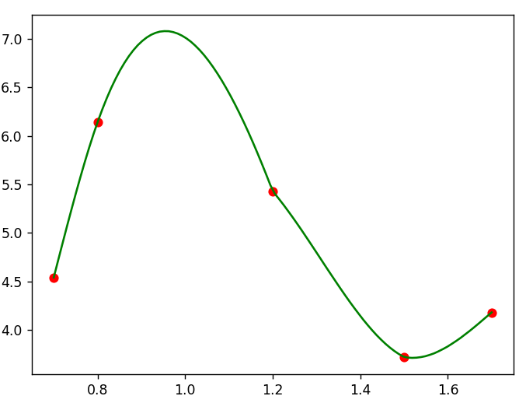

**Код:**import matplotlib.pyplot as plt

from scipy.interpolate import UnivariateSpline

import numpy as np

x_points = [0.7, 0.8, 1.2, 1.5, 1.7]

y = [4.54, 6.14, 5.43, 3.72, 4.18]

spl = UnivariateSpline(x_points, y) # Побудова сплайна

xs = np.linspace(0.7, 1.7, 100)

plt.plot(x_points, y, 'ro', xs, spl(xs), 'g')

plt.show()

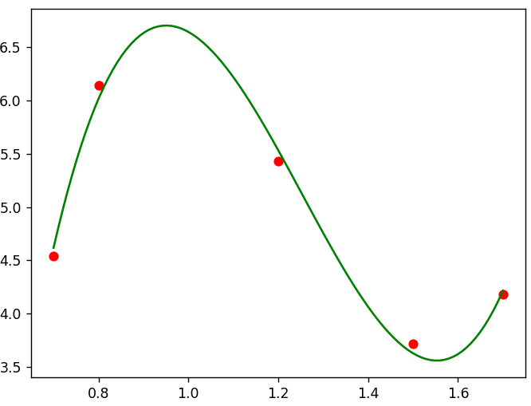

Висновок: Отримані результати свідчать, що отриманий кубічний сплайн досить точно апроксимує задану табличну функцію.